Педагогическое эссе
на тему: « Я – учитель»

Подготовил учитель
начальных классов
Фаттахова Надежда Валентиновна

2016 г.
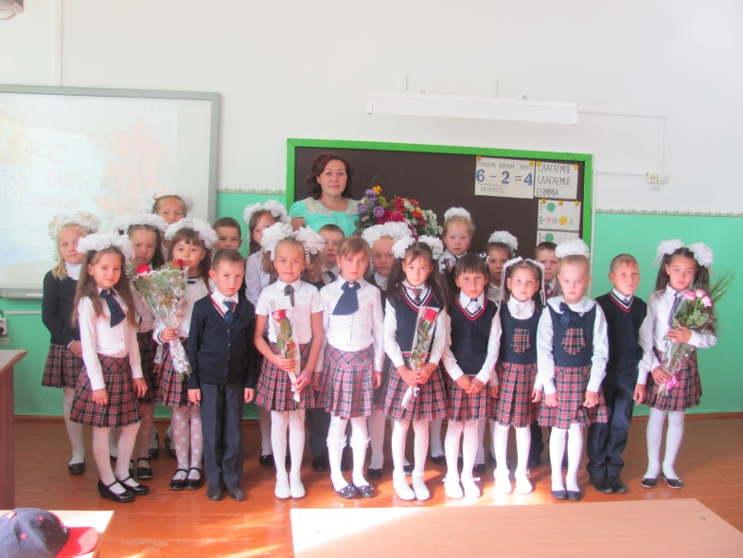
Кто постигает новое, лелея старое, тот может быть учителем.
(Конфуций)

Учитель – это не просто профессия для меня. Это состояние души, образ жизни. Это высокий профессионализм в сочетании с талантом общения. Каким я его вижу?
-Учитель как строитель, который строит сложное и самое ценное на свете - внутренний мир настоящего человека.
-Учитель, как инженер, конструирует, разрабатывает технологию, совершенствует процесс – процесс всестороннего развития человека.
-Учитель, как ученый исследует самые сокровенные тайны на свете – тайны становления личности, а, изучая, делает человека лучше.
-Учитель, как врач – лечит души.
-Учитель, как артист, певец, вдохновляет людей.
Для меня учитель – это, прежде всего человек, который с любовью, пониманием передает частичку своих чувств, знаний, умений, жизненного опыта тем, кого он обучает.
А «чтобы дать ученику искорку знаний,
учителю надо впитать целое море света»,– мудро сказал русский педагог
Василий Александрович Сухомлинский.
Почему же из многих профессий я выбрала профессию учителя? Учитель – одна из древнейших, благороднейших профессий, которая всегда нужна была обществу. От того, как работает учитель, зависит будущее страны, государства, всего человечества. Кто, как не учитель, научит доброжелательному отношению к окружающему миру, поможет понять и принять необходимые жизненные ценности, научит правильно действовать в различных ситуациях, познакомит с увлекательным миром наук!
Со школьной скамьи эта профессия привлекала меня благодаря моей первой учительнице Анастасии Александровне, которую я до сих пор вспоминаю с теплотой. Вспоминаю, как она говорила «Надя, пиши красиво и аккуратно!», теперь я требую от своих учеников того же самого. А еще любовь к детям. Несомненно, это все повлияло на мой выбор профессии и после окончания школы я поступила в УПК №1 по специальности учитель коррекционных классов. По окончанию уфимского педагогического колледжа, поступила в СГПА по специальности «Учитель начальных классов». Свою трудовую деятельность я начала учителем начальных классов с августа 2007 года в МОБУ СОШ им.Ф.Асянова, а с 2014 года перевелась в МОБУ СОШ с.Ефремкино, где я сама училась. Несмотря на то, что я работаю в школе 9 лет, я понимаю, что не зря выбрала профессию учителя. В другой профессии я себя и представить не могу. Приятно, когда тебя окружает толпа детишек на 1 сентября и все что-то рассказывают свое, каждый стремится быть первым. Только дети понимают состояние учителя. Поэтому в школу прихожу всегда в приподнятом настроении, ведь дети всегда чувствуют настроение учителя. Для меня моя работа-это смысл и образ жизни. Ученики - это как цветочки, у которых свои привычки, свои поступки. Профессии учителя можно завидовать. Она дает возможность развиваться творчески и духовно. Упорство, целеустремленность, способность к самосовершенствованию - обязательные качества, которыми должен обладать учитель.
Моей задачей является – помочь ученику найти себя, сделать первое и самое важное открытие – открыть свои способности, а может быть, и талант. Я понимаю, что это требует от меня знаний, навыков, педагогического мастерства. Есть множество способов сделать свои уроки интересными и красивыми, но самым главным на этом пути, на мой взгляд, является вера в себя, вера в свои возможности, вера в свое большое предназначение. Не ошибается только тот, кто ничего не делает. Надо лишь научиться воспринимать свои ошибки как опыт. Не стоит бояться меняться, учиться, рисковать, пробовать новое, и поэтому мое педагогическое кредо:
«За каждым моим учеником признается право иметь и отстаивать свою точку зрения»
В заключение приведу слова Кирпичниковой Л.И.:
Дети – это чудо света,  Я увидела это сама.  И причислила это чудо  К самым чудным чудесам.  Мы перед будущим  в ответе.  Наша радость, боль  и грусть, | Наше будущее – дети.  Трудно с ними, ну и пусть.  В наших детях наша сила,  Внеземных миров огни,  Лишь бы будущее было  Столь же светлым, как они…

